**Thời hạn xử lý đơn hàng**

Tính từ thời điểm Người mua đặt hàng, Người bán có **tối đa 1.5 ngày (không tính Chủ nhật, ngày lễ)** để xác nhận và giao đơn hàng cho Đơn vị vận chuyển

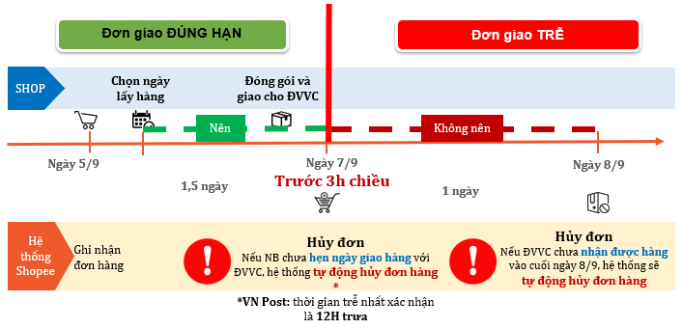

**Ví dụ về đơn hàng đúng hạn:**

Đơn hàng được đặt vào **ngày 5/9**, Người bán phải xác nhận đơn hàng trễ nhất **trước 3h chiều ngày 7/9** và giao hàng cho Đơn vị vận chuyển **trong ngày 7/9**

**Ví dụ về đơn hàng không đúng hạn:**

1. Nếu đơn hàng không được xác nhận trước 3PM ngày 7/9 đơn hàng sẽ bị hủy vào cuối ngày và tính vào **Tỷ lệ đơn hàng không thành công.**
2. Nếu Người bán đã xác nhận đơn hàng nhưng **sau** **ngày 7/9** mới giao hàng cho Đơn vị vận chuyển, đơn hàng sẽ bị tính vào **Tỷ lệ đơn hàng giao trễ.**
3. Nếu Người bán đã xác nhận đơn hàng nhưng đến **24h ngày 8/9** vẫn chưa giao hàng cho Đơn vị vận chuyển, đơn hàng sẽ bị hủy và tính vào **Tỷ lệ đơn hàng không thành công.**